Урок окружающего мира
«Какие бывают животные?»
2 класс
УМК: «Школа России»
Тип урока: Урок изучения и первичного закрепления новых знаний.
Цель: формирование представлений о группах животных, их отличительных признаках.
Задачи:
1. Образовательные:
- повторить особенности животных;
- учиться называть представителей каждой группы животных;
- познакомить детей с интересными фактами о жизни животных.
2. Развивающие:
-развивать умение анализировать и обобщать;
-развивать самостоятельность;
- развивать внимание, мышление.
3. Воспитательные:
- воспитывать умение работать самостоятельно и в коллективе;
- воспитывать бережное отношение к животным.
Средства обучения:
Для учителя: учебник, методическое пособие, интерактивная доска, презентация.
Для обучающихся: учебник, тетрадь.

Этап урока | Деятельность учителя и обучающихся | Формируемые УУД
Организационный момент  Мотивация  Целеполагание | У.: Добрый день. Послушайте загадку.  Домашними бывают и дикими,  Они природу нашу украшают,  Есть хищники, а есть и травоядные,  Есть страшные, а есть очень приятные.  Кто догадался, о ком идет речь?  Об.: Животные.  У.: Верно. Кто догадался, что мы будем сегодня делать?  Об.: Изучать животных, какие есть животные.  Кто догадался, о ком идет речь?  Об.: Животные.  У.: Верно. Кто догадался, что мы будем сегодня делать?  Об.: Изучать животных, какие есть животные. | Личностные:  - положительное отношение к уроку;  - формируем мотивацию к обучению и целенаправленной познавательной деятельности.  Регулятивные:  -осуществление самоконтроля;  определение темы и цели урока.  Познавательные:  -анализировать, находить общее и различия, делать выводы.
Актуализация знаний | У.: Давайте вспомним, что вы знаете о животных? Я буду зачитывать утверждения, а вы будете отвечать, верно оно или нет.  Животные – часть живой природой (+).  Животные живут только на земле (-).  Животные питаются только растениями (-).  Животные – важная составляющая природы (+).  Животные окружают нас повсюду (+).  Есть дикие и домашние животные (+).  У.: Вы отлично справились с заданиями. Посмотрите на доску, там нарисована таблица – до и после. Подумайте и заполните столбик «до», как в думаете, по каким признакам еще делятся животные, какие они бывают в зависимости от внешнего вида, питания.  Об.: Заполняют таблицу, предполагая, что будут сегодня делать на уроке.  Зачитывают свои предположения. | Личностные:  - осознают свои возможности в учении.  Познавательные:  - общеучебные – извлекают необходимую информацию из рассказа учителя;  - ориентироваться в своей системе знаний: самостоятельно предполагать, какая информация нужна для решения учебной задачи.  Коммуникативные:  - умение слушать в соответствии с целевой установкой.
Открытие нового знания | У.: Давайте проверим, правильно ли мы думали.  И первая группа животных, с которой мы познакомимся, зашифрована в кроссворде. Давайте его разгадаем.  Кто, на привязи гуляя, Травку щиплет на холме, И, хозяйку ожидая, Одиноко блеет: «Ме-е-е»? (Коза)  Он в лесу большом живёт  Песню грустную поёт,  Не возьмёт зайчишка в толк,  Где таится серый...(Волк)  Полосата та лошадка,  Шерстка так красива, гладка,  Белый с черным цвет любимый,  Этот зверь неповторимый. (Зебра)  Очень любят кушать сыр,  Он для них большой кумир,  Все сгрызут они зубами,  И с очень длинными хвостами.(Крысы)  Хитрая плутовка,  Рыжая головка,  Хвост пушистый — краса!  А зовут её ...(Лиса)[1]  Об.: Получилось – звери.  У.: Как вы думаете, что отличает зверей от других животных.  Об.: Предполагают. Наличие шерсти, кормят детенышей молоком, 4 ноги.  У.: Верно. Приведите еще примеры зверей.  Об.: Мышь, слон, заяц, кошка, собака и др.  У.: Звери или млекопитающие. Что значит млекопитающие?  Об.: Ответы.  У.: Тело зверей покрыто шерстью. Своих детёнышей они выкармливают молоком.  Как вы думаете, к какой группе животных относятся киты?  Самое крупное млекопитающее, когда - либо жившее на Земле – синий кит.  Переходим к следующей группе.  Посмотрите на доску. Как соотносятся эти слова, какое слово пропущено:  Звери – шерсть.  …….. – чешуя.  Об.: Рыбы. Шерсть и чешуя – это то, чем покрыто тело данных животных.  У.: Что вы можете сказать о рыбах, чем отличаются от других животных?  Об.: Живут в воде. Тело покрыто чешуей, есть плавники.  У.: Верно. Приведите примеры рыб.  Об.: Щука, карась, акула, сом и др.  У.: Рыбы – это водные животные, тело которых покрыто чешуёй. Существует более 25000 видов рыб. Самая крупная рыба – китовая акула. Её длина часто превышает 10 метров. Рыбы дышат при помощи жабр.  Переходим к следующей группе.  Посмотрите на доску, кто тут лишний?  Лещ, ёрш, кузнечик, окунь.  Об.: Кузнечик.  У.: Почему?  Об.: Это насекомое.  У.: Чем насекомые отличаются от других?  Об.: Маленький размер.  У.: А еще?  Об.: Предполагают, если есть затруднения, то учитель помогает - 6 ног (3 пары ног).  У.: Приведите примеры насекомых.  Об.: Бабочка, пчела, оса, муха, комар.  У.: Данные животные появились на земле более 400 миллионов лет назад. Это самая многочисленная группа животных. Описано около 1 миллиона насекомых, но учёные считают, что их намного больше.  Тело насекомых разделено на голову, грудь и брюшко. У них 6 ножек (3 пары), у большинства есть крылья. Они обитают в почве, на земле и в воде, в воздухе-везде. И переходим к следующей группе.  Посмотрите на доску.  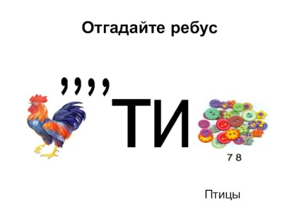  Отгадайте его.  Об: Птицы.  У.: Верно. Чем птицы отличаются от остальных?  Об.: Птицы — это животные, тело которых покрыто перьями, есть клюв, крылья и две ноги. У птиц нет зубов. Практически все птицы летают, но несколько видов не могут это делать.  У.: Отлично. Отгадайте, какие птицы тут зашифрованы.  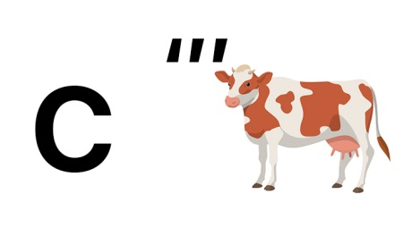  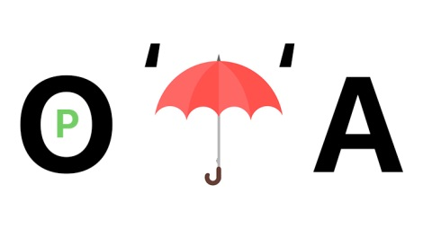  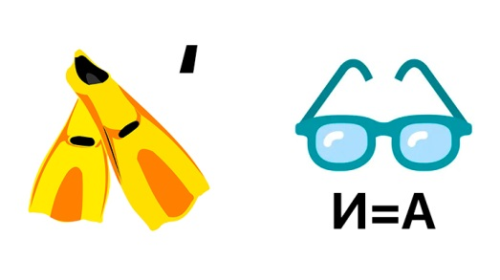  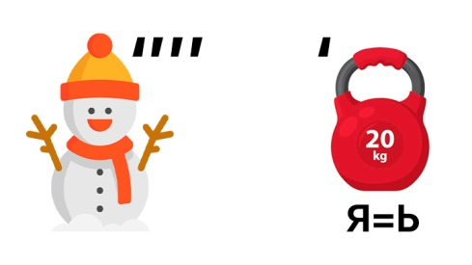  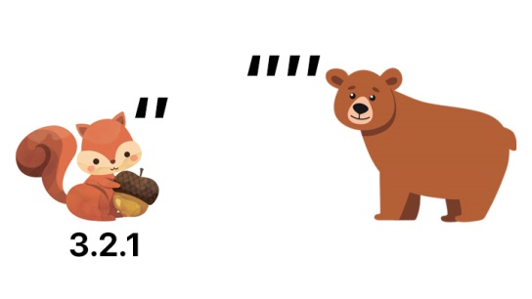[3]  Об.: Сова, ворона, грач, ласточка, снегирь, дятел, лебедь. | Познавательные:  - развиваем умения извлекать информацию из схем, иллюстраций, текстов;  -на основе анализа объектов делать выводы;  - обобщать и классифицировать по признакам.  Коммуникативные:  -развиваем умение слушать и понимать других;  -строить речевое высказывание в соответствии с поставленными задачами.  -оформлять свои мысли в устной форме;  -умение работать в группах.
Физ.минутка | Белки прыгают по веткам.  Прыг да скок, прыг да скок!  Забираются нередко  Высоко, высоко!  Вышли мышки как-то раз («Ходьба», сидя за партой (держать осанку).)  Посмотреть, который час. (Наклон головы назад, выпрямиться, руки на пояс.)  Раз-два, три-четыре, (Два хлопка справа, два хлопка слева.)  Мыши дернули за гири. (Руки вверх-вниз.)  Вдруг раздался страшный звон, (Четыре хлопка над головой.)  Убежали мышки вон.  Зайцы скачут: Скок-скок-скок! (Прыжки на месте.)  Да на беленький снежок. Приседают, слушают:  (Приседания.)  Не идет ли волк. (Повороты туловища влево-вправо.)  Раз — согнуться, разогнуться.  Два — нагнуться, потянуться. (Наклоны вперед.)  Три - в ладоши три хлопка, (Хлопки в ладоши.)  Головою три кивка. (Движения головой.)[4] | Регулятивные:  - умение организовать свою деятельность, правильное сочетание отдыха и труда.
Продолжение работы | У.: Выделяют еще 2 группы животных.  Посмотрите на фотографии:  Змея, жаба.  Как вы думаете, к каким группам они относятся.  Об.: Высказывают предположения.  У.: Жаба – земноводное животное, змея – пресмыкающиеся.  Какие слова спрятались в слове «земноводные»?  Об.: Земля и вода.  У.: Предлагаю поработать в 2 группах. Вы знакомитесь с информацией, далее отвечаете на вопросы, рассказывая нам о данных животных.  Об.: 1.Земноводные обитают и на земле, и в воде. Они могут жить в воде и на суше, могу спать полгода и при этом ничего не есть и не пить. Произошли земноводные от рыб. Из плавников у них развились ноги с перепонками между пальцами, а из воздушного пузыря — легкие. В раннем возрасте большинство земноводных живут в воде и дышат жабрами, как рыбы. Вырастая, животное теряет жабры и начинает дышать легкими, как все наземные животные. Земноводные ловко плавают, ныряют, мечут икру в воде. Но так же уверенно они прыгают, ползают по земле, охотясь за червяками, мухами и личинками. К ним относятся еще лягушки, тритоны. Кожа у них тонкая и влажная. Периодически ее надо смачивать водой. Если лягушку долго держать в сухом месте, то она может погибнуть. [2]  Ответьте на вопросы:  Земноводные называются так, потому что….  При размножении земноводные ……..  Чем питаются земноводные?  Чем покрыто тело у земноводных?  Назовите представителей земноводных.  2.Змеи, крокодилы, черепахи – пресмыкающиеся. Все они пресмыкаются, то есть ползают. За это и получили свое название. Пресмыкающиеся могут жить на земле, под землей, в воде. Рептилии несут яйца, как птицы, но не высиживают и не выкармливают своих детенышей. Кожа у пресмыкающихся покрыта роговыми чешуйками и сухая на ощупь.[2]  Ответьте на вопросы:  Место обитания пресмыкающихся.  Особенности размножения.  Кожа покрыта___________  Назовите представителей пресмыкающихся. | Познавательные:  - развиваем умения извлекать информацию текстов;  -на основе анализа объектов делать выводы;  - обобщать и классифицировать по признакам.  Коммуникативные:  -развиваем умение слушать и понимать других;  -строить речевое высказывание в соответствии с поставленными задачами.  -оформлять свои мысли в устной форме;  -умение работать в группах.
Закрепление изученных знаний | У.: Давайте поиграем. Предлагаю проверить знания с помощью игры «Кто хочет стать миллионером?»  https://learningapps.org/watch?v=p8kpbcqk323  Об.: Играют.  У.: Вам понравилось?  Об.: Высказывают мнение. | Коммуникативные:  -развиваем умение слушать и понимать других;  -строить речевое высказывание в соответствии с поставленными задачами.  -оформлять свои мысли в устной форме;  -умение работать в группах.  Познавательные:  -использовать новую информацию для решения поставленной задачи;  - систематизировать, обобщать изученное.
Домашнее задание | У.: Предлагаю подготовить доклады о любых животных.  Также нарисуйте любимое животное, устроим выставку рисунков.
Подведение итогов рефлексия | У.: С какими новыми группами животных познакомились на уроке?  Какие отличительные особенности есть у этих групп?  Сколько групп животных есть? Назовите эти группы.  Назовите представителей этих групп.  Что вам понравилось и запомнилось на уроке больше всего?  Заполните таблицу – графу «после», что вы узнали нового.  Выберите смайлик, который отражает ваше настроение. Поставьте себе оценку за урок. Напишите доброе пожелание соседу по парте по теме сегодняшнего урока.  Об.: Выполняют. | Регулятивные:  -развиваем умение высказывать своё предположение на основе работы с материалом учебника;  -осуществлять познавательную и личностную рефлексию;  - осуществлять итоговый контроль.
Прощание | Окончен урок, и выполнен план.  Спасибо, ребята, огромное вам.  За то, что упорно и дружно трудились,  И знания точно уж вам пригодились.

Список литературы
- Загадки про животных [Электронный ресурс] // Онлайн-версия: [web-сайт]. <https://pozdravok.com/scenarii/konkursy/zagadki-pro/zhivotnykh/>. (дата обращения: 18.11.23).
- Какие бывают животные [Электронный ресурс] // Онлайн-версия: [web-сайт]. < https://nsportal.ru/nachalnaya-shkola/okruzhayushchii-mir/2013/03/11/kakie-byvayut-zhivotnye-urok-po-okruzhayushchemu>. (дата обращения: 10.11.23).
- Ребусы про птиц [Электронный ресурс] // Онлайн-версия: [web-сайт]. <https://ptichka.online/rebusy-pro-pticz/?ysclid=lpa7xan4rg651237>. (дата обращения: 19.11.23).
- Физминутки на уроках окружающего мира [Электронный ресурс] // Онлайн-версия: [web-сайт]. < https://nsportal.ru/nachalnaya-shkola/okruzhayushchii-mir/2010/07/11/fizkultminutki-na-urokakh-okruzhayushchego-mira>. (дата обращения: 10.11.23).

